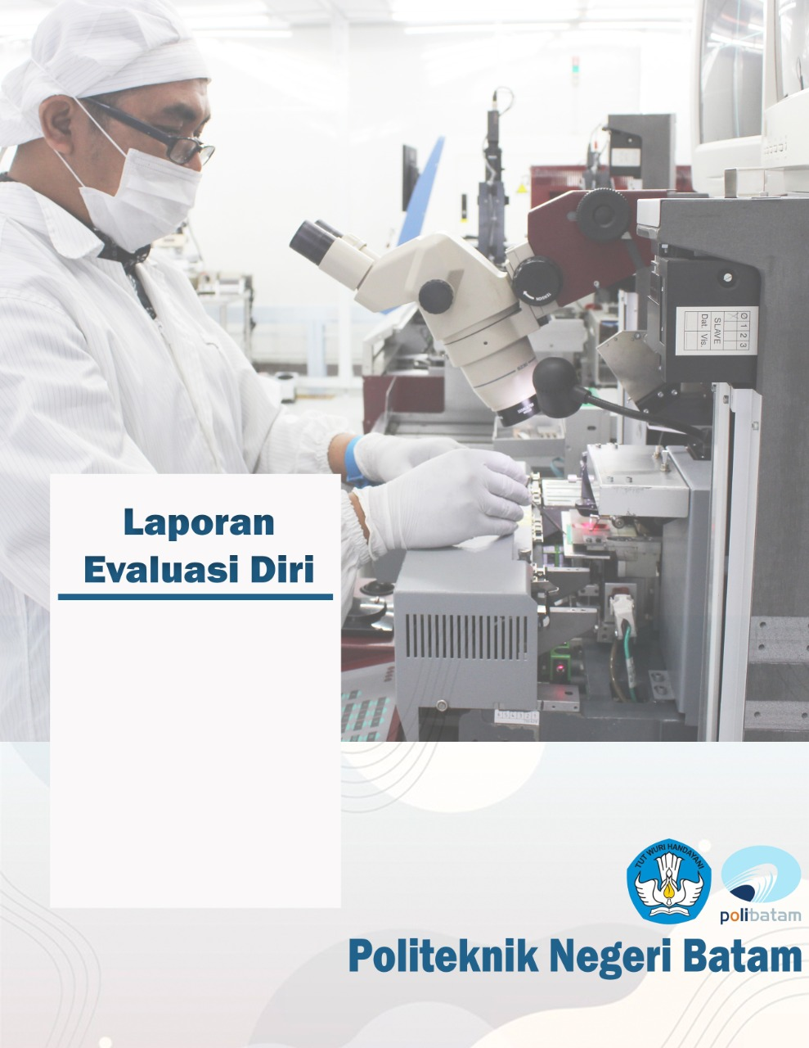
TAHUN
UPT - PM
- Perencanaan dan Penetapan Program dan Kegiatan
[Berisi tentang perencanaan program yang terkait dengan pencapaian target mutu dan indikator kinerja utama PT]
- Pelaksanaan Program dan Kegiatan
[Mengacu pada standar mutu dan atau instrumen akreditasi serta realisasi target mutu.]

Adapun ketentuan pengisian data pada subbab B:
- Tabel dapat diisi di file excel yang tersedia sebagai lampiran;
- Sub-bab bertanda *) mengacu kepada tabel instrumen Akreditasi Perguruan Tinggi (APT), sedangkan yang tanpa tanda *) mengacu kepada tabel instrumen Akreditasi Program Studi (APS).

  - Sertifikasi/Akreditasi/Audit Eksternal^{*)}
[Tuliskan jenis sertifikasi/akreditasi eksternal dan audit eksternal keuangan yang diberlakukan di perguruan tinggi beserta opini (hasil sertifikasi/akreditasi/audit) dengan mengikuti format tabel berikut ini.]
Tabel 1.1) Sertifikasi/Akreditasi Eksternal
No. | Lembaga Sertitikasi/ Akreditasi | Jenis Sertifikasi/ Akreditasi | Lingkup (PT/  Fakultas/  Unit)^{*)} | Tingkat (Nas/Int)  **) | Masa Berlaku | Keterangan
(1) | (2) | (3) | (4) | (5) | (6) | (7)
1
2
3
4
5
…

Tabel 1.2.) Akreditasi Internasional Program Studi
No. | Lembaga Akreditasi  Internasional | Program Studi | Status/  Peringkat | Masa  Berlaku | Keterangan
(1) | (2) | (3) | (4) | (5) | (6)
1
2
3
…

Tabel 1.3.) Audit Eksternal Keuangan
No. | Lembaga Audit | Tahun | Opini | Keterangan
(1) | (2) | (3) | (4) | (5)
1
2
3
…
Catatan:
^{*)} Lingkup sertifikasi/akreditasi/audit dapat berada di tingkat perguruan tinggi, fakultas, program studi, laboratorium, atau unit lain yang relevan.
^{**)} Tingkat sertifikasi/akreditasi: nasional atau internasional

  - Akreditasi Program Studi *)
[Tuliskan status akreditasi dan peringkat terakreditasi dari seluruh program studi yang diselenggarakan di perguruan tinggi dengan mengikuti format tabel berikut ini.]

Tabel 2.) Akreditasi Program Studi
No. | Status dan Peringkat Akreditasi | Jumlah Program Studi |  |  |  |  |  |  |  |  |  |  |  | Jumlah
 |  | Akademik |  |  | Profesi |  |  | Vokasi
 |  | S-3 | S-2 | S-1 | Sp-2 | Sp-1 | Pro- fesi | S-3T | S-2T | D-4 | D-3 | D-2 | D-1
(1) | (2) | (3) | (4) | (5) | (6) | (7) | (8) | (9) | (10) | (11) | (12) | (13) | (14) | (15)
1 | Terakreditasi  Unggul |  |  |  |  |  |  |  |  |  |  |  |  | NUnggul =
2 | Terakreditasi A |  |  |  |  |  |  |  |  |  |  |  |  | NA=
3 | Terakreditasi  Baik Sekali |  |  |  |  |  |  |  |  |  |  |  |  | NBaik_Sekali  =
4 | Terakreditasi B |  |  |  |  |  |  |  |  |  |  |  |  | NB=
5 | Terakreditasi  Baik |  |  |  |  |  |  |  |  |  |  |  |  | NBaik =
6 | Terakreditasi C |  |  |  |  |  |  |  |  |  |  |  |  | NC=
7 | Terakreditasi  Minimum |  |  |  |  |  |  |  |  |  |  |  |  | NM=
8 | Tidak  Terakreditasi/ Kadaluarsa |  |  |  |  |  |  |  |  |  |  |  |  | NK=
Jumlah |  |  |  |  |  |  |  |  |  |  |  |  |  | NPS =
Catatan:
- Program studi telah memiliki izin operasional dan terdaftar pada sistem akreditasi BAN-PT atau Lembaga Akreditasi Mandiri (LAM).
- Program studi baru yang telah beroperasi > 2 tahun sejak terbitnya ijin pembukaan program studi dan belum mendapat status terakreditasi dicatat sebagai program studi yang tidak terakreditasi/kadaluarsa.

  - Pembelajaran Praktikum/Praktik/Praktik Lapangan *)
[Tuliskan bobot kredit mata kuliah dengan bentuk pembelajaran teori, praktikum/praktik dan praktik lapangan di tiap program studi pada program utama berdasarkan kurikulum yang berlaku saat TS dengan mengikuti format tabel berikut ini.]

Tabel 3.) Bobot Kredit Mata Kuliah
No. | Program Studi | Bobot Kredit Mata Kuliah |  |  |  | Total
 |  | Teori | Praktikum | Praktik | Praktik  Lapangan
(1) | (2) | (3) | (4) | (5) | (6) | (7)
1
2
...
Jumlah
Catatan:
Program utama di perguruan tinggi vokasi adalah program diploma tiga dan program diploma empat/sarjana terapan.

- Evaluasi dan Analisis Kendala
[Berisi tentang penjelasan data dalam bentuk grafik (terkait poin B di atas), akar permasalahan (kendala), dan analisis menggunakan metode SWOT dan/atau sejenisnya]

- Pengendalian
[Berisi tentang strategi/tindak lanjut yang dilakukan untuk mengendalikan kendala-kendala yang terjadi ataupun mencegah kemungkinan risiko-risiko yang berpotensi terjadi]

- Peningkatan Rekomendasi
[Berisi tentang upaya/inovasi yang akan dilakukan untuk meningkatkan strategi menjadi lebih efektif]

- Lampiran
[Semua bukti kegiatan/pelaksanaan program dan/atau data lain yang terkait dilampirkan]

Batam,
Ketua/Kepala…………………………

(…………………………………………)

